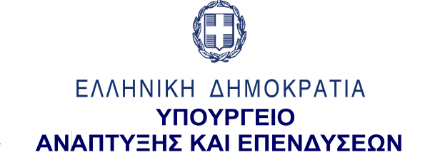
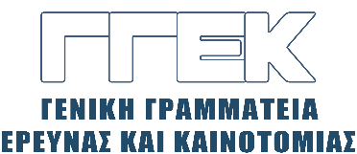

ΔΕΛΤΙΟ ΤΥΠΟΥ 21.11.2022
Συμμετοχή του Γενικού Γραμματέα Έρευνας και Καινοτομίας,
κ. Αθανάσιου Κυριαζή,
στη συνεδρία: «Νέες τεχνολογίες στην ενέργεια και στη βιομηχανική παραγωγή», του ΙΤΕ/ΙΕΧΜΗ, 20 Νοεμβρίου 2022

Την Κυριακή, 20 Νοεμβρίου, ο Γενικός Γραμματέας Έρευνας και Καινοτομίας, κ. Αθανάσιος Κυριαζής συμμετείχε στη Συνεδρία του ΙΤΕ/ΙΕΧΜΗ με τίτλο: «Νέες τεχνολογίες στην ενέργεια και στη βιομηχανική παραγωγή», στο πλαίσιο του 25^{ου} Forum Ανάπτυξης, η οποία διεξήχθη στο Ξενοδοχείο Αστήρ, στην Πάτρα.
Στην ομιλία του ο κ. Κυριαζής, μεταξύ άλλων, ανέφερε ότι η ΓΓΕΚ υλοποιεί μια σειρά από παρεμβάσεις που στοχεύουν στην αύξηση της ανταγωνιστικότητας των επιχειρήσεων μέσα από την έρευνα, την καινοτομία και τη διασύνδεση με τον ερευνητικό χώρο. Επεσήμανε ότι μεγάλη ώθηση προς στην κατεύθυνση αυτή έδωσε η εμβληματική δράση “Ερευνώ - Δημιουργώ - Καινοτομώ”, ενώ πρόσθεσε ότι ήδη έχει προδημοσιευθεί το νέο «Ερευνώ-Καινοτομώ», ύψους 300 εκ. ευρώ.
Τόνισε επίσης, ότι, για τη Στρατηγική της νέας Προγραμματικής Περιόδου 2021-27, έχουν ήδη προσδιορισθεί οι θεματικές προτεραιότητες, μέσα από τη διαδικασία της επιχειρηματικής ανακάλυψης που εφάρμοσε η ΓΓΕΚ και η οποία κινητοποίησε όλους τους παράγοντες του συστήματος καινοτομίας της χώρας (επιχειρήσεις, πανεπιστήμια, ερευνητικά κέντρα, συναρμόδιες υπηρεσίες και Υπουργεία, κοινωνία των πολιτών κλπ.).
Τέλος, αναφέρθηκε στη διασύνδεση της έρευνας με την παραγωγή, μέσω της δημιουργίας των Γραφείων Μεταφοράς Τεχνολογίας, αλλά και στο Εθνικό Μητρώο Νεοφυών Επιχειρήσεων “Elevate Greece”, που προσφέρει µια ολοκληρωμένη χαρτογράφηση του οικοσυστήματος καινοτομίας της Ελλάδας και αποτελεί, μαζί με το Παράθυρο Καινοτομίας του Equifund, σημαντικό μέσο υποστήριξης και προώθησης της νεοφυούς επιχειρηματικότητας στη χώρα.

